Poznań, 1 czerwca 2016 r.

INFORMACJA PRASOWA
Piłkarska promocja. Arłamów bardziej medialny niż Jurata
Reprezentacja Polski opuściła już Arłamów i przeniosła się do Gdańska, gdzie rozegra dziś towarzyski mecz z Holandią. Jednak dzięki kilkudniowej wizycie piłkarzy niewielka miejscowość zyskała ogromną popularność w mediach. „PRESS-SERVICE Monitoring Mediów” sprawdził, jak dużą.
Arłamów, podobnie jak Jurata, gościł w maju polskich piłkarzy. Zawodnicy na dwóch zgrupowaniach spędzili łącznie kilkanaście dni. Jednak nawet tak krótkie wizyty pozwoliły na olbrzymi wzrost medialnej popularności obu miejscowości.
Analitycy „PRESS-SERVICE Monitoring Mediów” zbadali, jak na przestrzeni ostatnich dwóch tygodni (od 17 do 31 maja) kształtowała się medialność Juraty i Arłamowa w prasie, internecie, radiu i telewizji oraz jaki wpływ miały na to zgrupowania reprezentacji Polski. Badanie wykazało, że na temat Arłamowa pojawiło się ponad 7 tys. materiałów, czyli statystycznie ponad pół tysiąca każdego dnia! Jurata również wiele zyskała dzięki kadrze, jednak wynik nadmorskiego kurortu był ponad dwa razy niższy niż rezultat Arłamowa. Dziennikarze napisali o Juracie niespełna 3,3 tys. informacji. Warto podkreślić, że w obu przypadkach ponad 90% publikacji związanych z każdą z miejscowości, nawiązywało do zgrupowania piłkarskiej reprezentacji Polski.
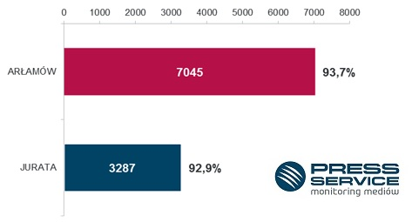
Wykres 1. Medialność Juraty i Arłamowa w okresie 17-31 maja 2016 r. oraz procent publikacji, które dotyczyły miejscowości w kontekście zgrupowania piłkarskiej reprezentacji Polski (prasa, internet, RTV)
Na temat Juraty i Arłamowa pojawiło się łącznie ponad 10 tys. doniesień, które najczęściej publikowane były w internecie (średnio 67% wszystkich informacji o obu miejscowościach). Materiały prasowe stanowiły ok. 8% całości przekazu, a emisje radiowe i telewizyjne ok. 25%. Informacje częściej pojawiały się w mediach o zasięgu ogólnopolskim. Materiały z mediów dostępnych na terenie całego kraju stanowiły 54% z całości przekazu. Z mediów regionalnych pochodziło 46% wszystkich doniesień na temat Juraty i Arłamowa.
Duża popularność miejscowości w ostatnich dniach przełożyła się na wysoką kwotę ekwiwalentu reklamowego (AVE). Obliczanie wskaźnika polega na szacowaniu wartości publikacji lub emisji danego przekazu na podstawie cennika reklamowego medium, powierzchni publikacji, liczby odsłon, liczby unikatowych użytkowników, czy czasu trwania programu. Wyraża sumę środków finansowych, jakie trzeba byłoby wydać, gdyby dany materiał był reklamą. Publikacje, w których informowano o Juracie, warte były niemal 26 mln zł, a materiały związane z Arłamowem - ponad 51,5 mln zł.

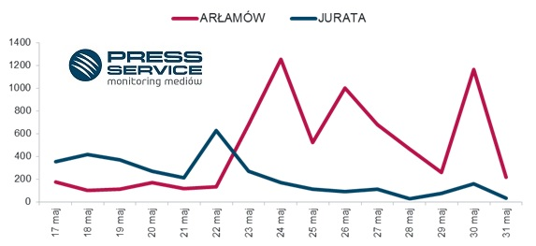
Wykres 2. Liczba publikacji na temat Juraty i Arłamowa w okresie 17-31 maja 2016 r. (prasa, internet, RTV)

PRESS-SERVICE Monitoring Mediów wyraża zgodę na pełną lub częściową publikację materiałów pod warunkiem podania źródła (pełna nazwa firmy: PRESS-SERVICE Monitoring Mediów). W przypadku wykorzystania grafik należy wskazać źródło (nazwę firmy lub logotyp) przy każdym wykresie.
Zapoznaj się z innymi raportami dla mediów: http://psmm.pl/pl/raporty-specjalne

Osoba do kontaktu:
Tomasz Majka
analityk mediów
mobile: +48 697 430 650
tel. +48 61 66 26 005 wew. 153
tmajka@psmm.pl
PRESS-SERVICE Monitoring Mediów
60-801 Poznań, ul. Marcelińska 14
www.psmm.pl
www.twitter.com/PSMMonitoring
www.facebook.com/PSMMonitoring
www.youtube.com/PSMMonitoring

